Proiect Inginerie Software

Pop Marc Alexandru

1. Enunțul problemei 2

2. Instrumente utilizate 2

2.1. Instrumente pentru Client (SvelteKit): 2

2.2. Instrumente pentru Server (FastAPI): 2

2.3. Bază de Date: 2

2.4. Integrarea API Extern: 3

3. Descrierea diagramelor 3

3.1. Diagrama entitate-relație 4

3.2. Diagrama de pachete (server) 4

3.3. Diagrama de clase (server) 4

3.4. Diagrama de pachete (client) 5

3.5. Diagrama de clase (client) 5

3.6. Diagrama de secvență (exemplu: Creare tranzacție) 6

3.8. Diagrama de componente 7

3.9. Diagrama de dezvoltare 8

4. Descrierea aplicației 9

# Enunțul problemei

Aplicația de banking online este un prototip care permite utilizatorilor să vizualizeze soldul contului, istoricul tranzacțiilor, să efectueze transferuri de bani și să gestioneze cardurile asociate conturilor. Administratorii pot accesa listele de utilizatori și istoricul tranzacțiilor, având posibilitatea de a inversa tranzacțiile atunci când este necesar. Aplicația include autentificare și autorizare pentru securitatea accesului.

# Instrumente utilizate

## 2.1. Instrumente pentru Client (SvelteKit):

* **Limbaj de programare:** TypeScript și JavaScript.
* **Framework:** SvelteKit.
* **UI și CSS:**
  + TailwindCSS - pentru stilizare rapidă și eficientă.
  + PostCSS - pentru procesarea suplimentară a fișierelor CSS.
* **State Management:** Svelte Stores - pentru gestionarea stării aplicației (de exemplu, userStore).
* **Construcție și Pachetare:**
  + Vite - pentru rularea și pachetarea aplicației.
  + svelte.config.js - pentru configurarea specifică a proiectului Svelte.
* **API Client:**
  + Fetch API - pentru comunicarea cu backend-ul FastAPI.

## 2.2. Instrumente pentru Server (FastAPI):

* **Limbaj de programare:** Python.
* **Framework backend:** FastAPI
* **ORM:** SQLAlchemy - pentru interacțiunea cu baza de date PostgreSQL.
* **Gestionarea configurației:**
  + Pydantic - pentru validarea datelor și tipuri strict definite.
  + .env (python-dotenv) - pentru gestionarea variabilelor de mediu.

## 2.3. Bază de Date:

* **SGBD (Sistem de Gestionare a Bazei de Date):** PostgreSQL.
* **Instrumente conexe:**
  + pgAdmin - pentru administrarea bazei de date.

## 2.4. Integrarea API Extern:

* **ExchangeRate API:** Pentru conversia valutelor (folosit în backend-ul FastAPI pentru a prelua cursuri de schimb valutar).

# Descrierea diagramelor

## 3.1. Diagrama entitate-relație

## 3.2. Diagrama de pachete (server)

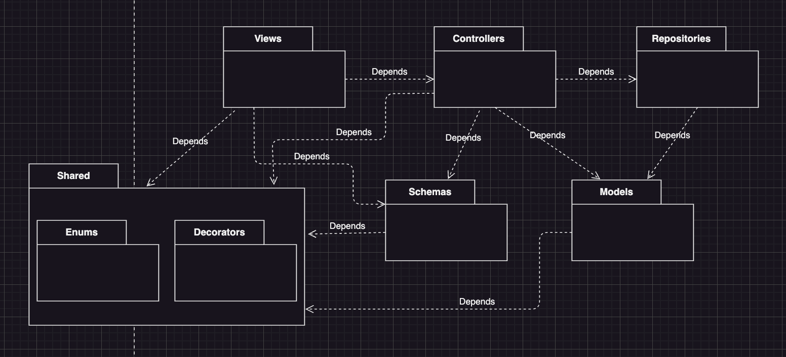

## 3.3. Diagrama de clase (server)

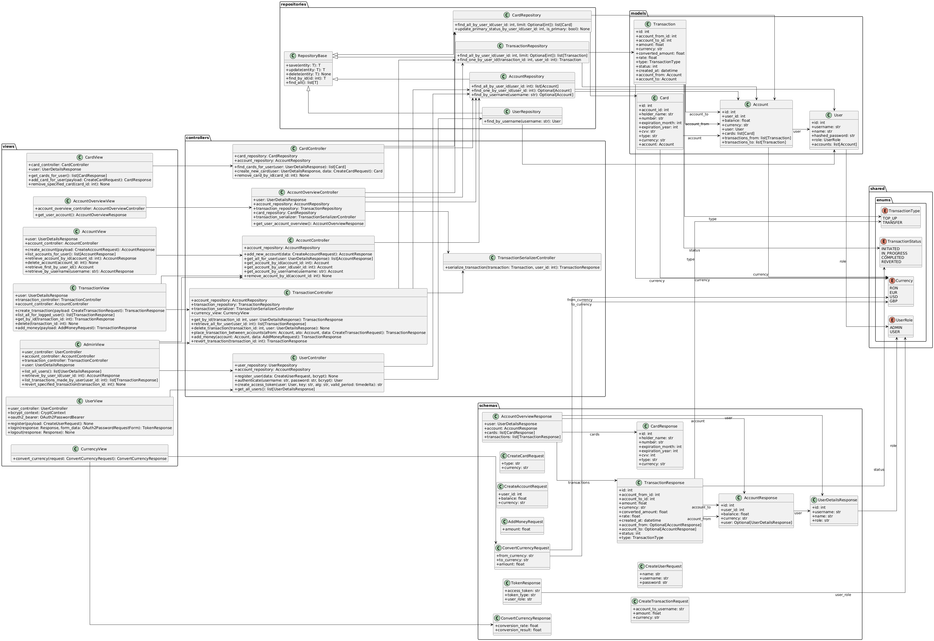

## 3.4. Diagrama de pachete (client)

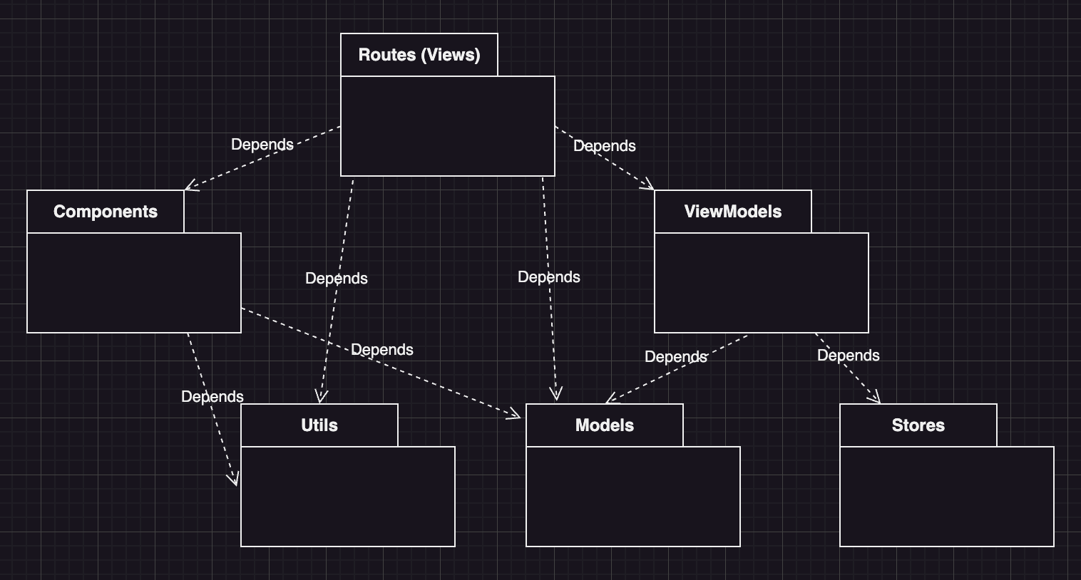

Arhitectură MVVM

## 3.5. Diagrama de clase (client)

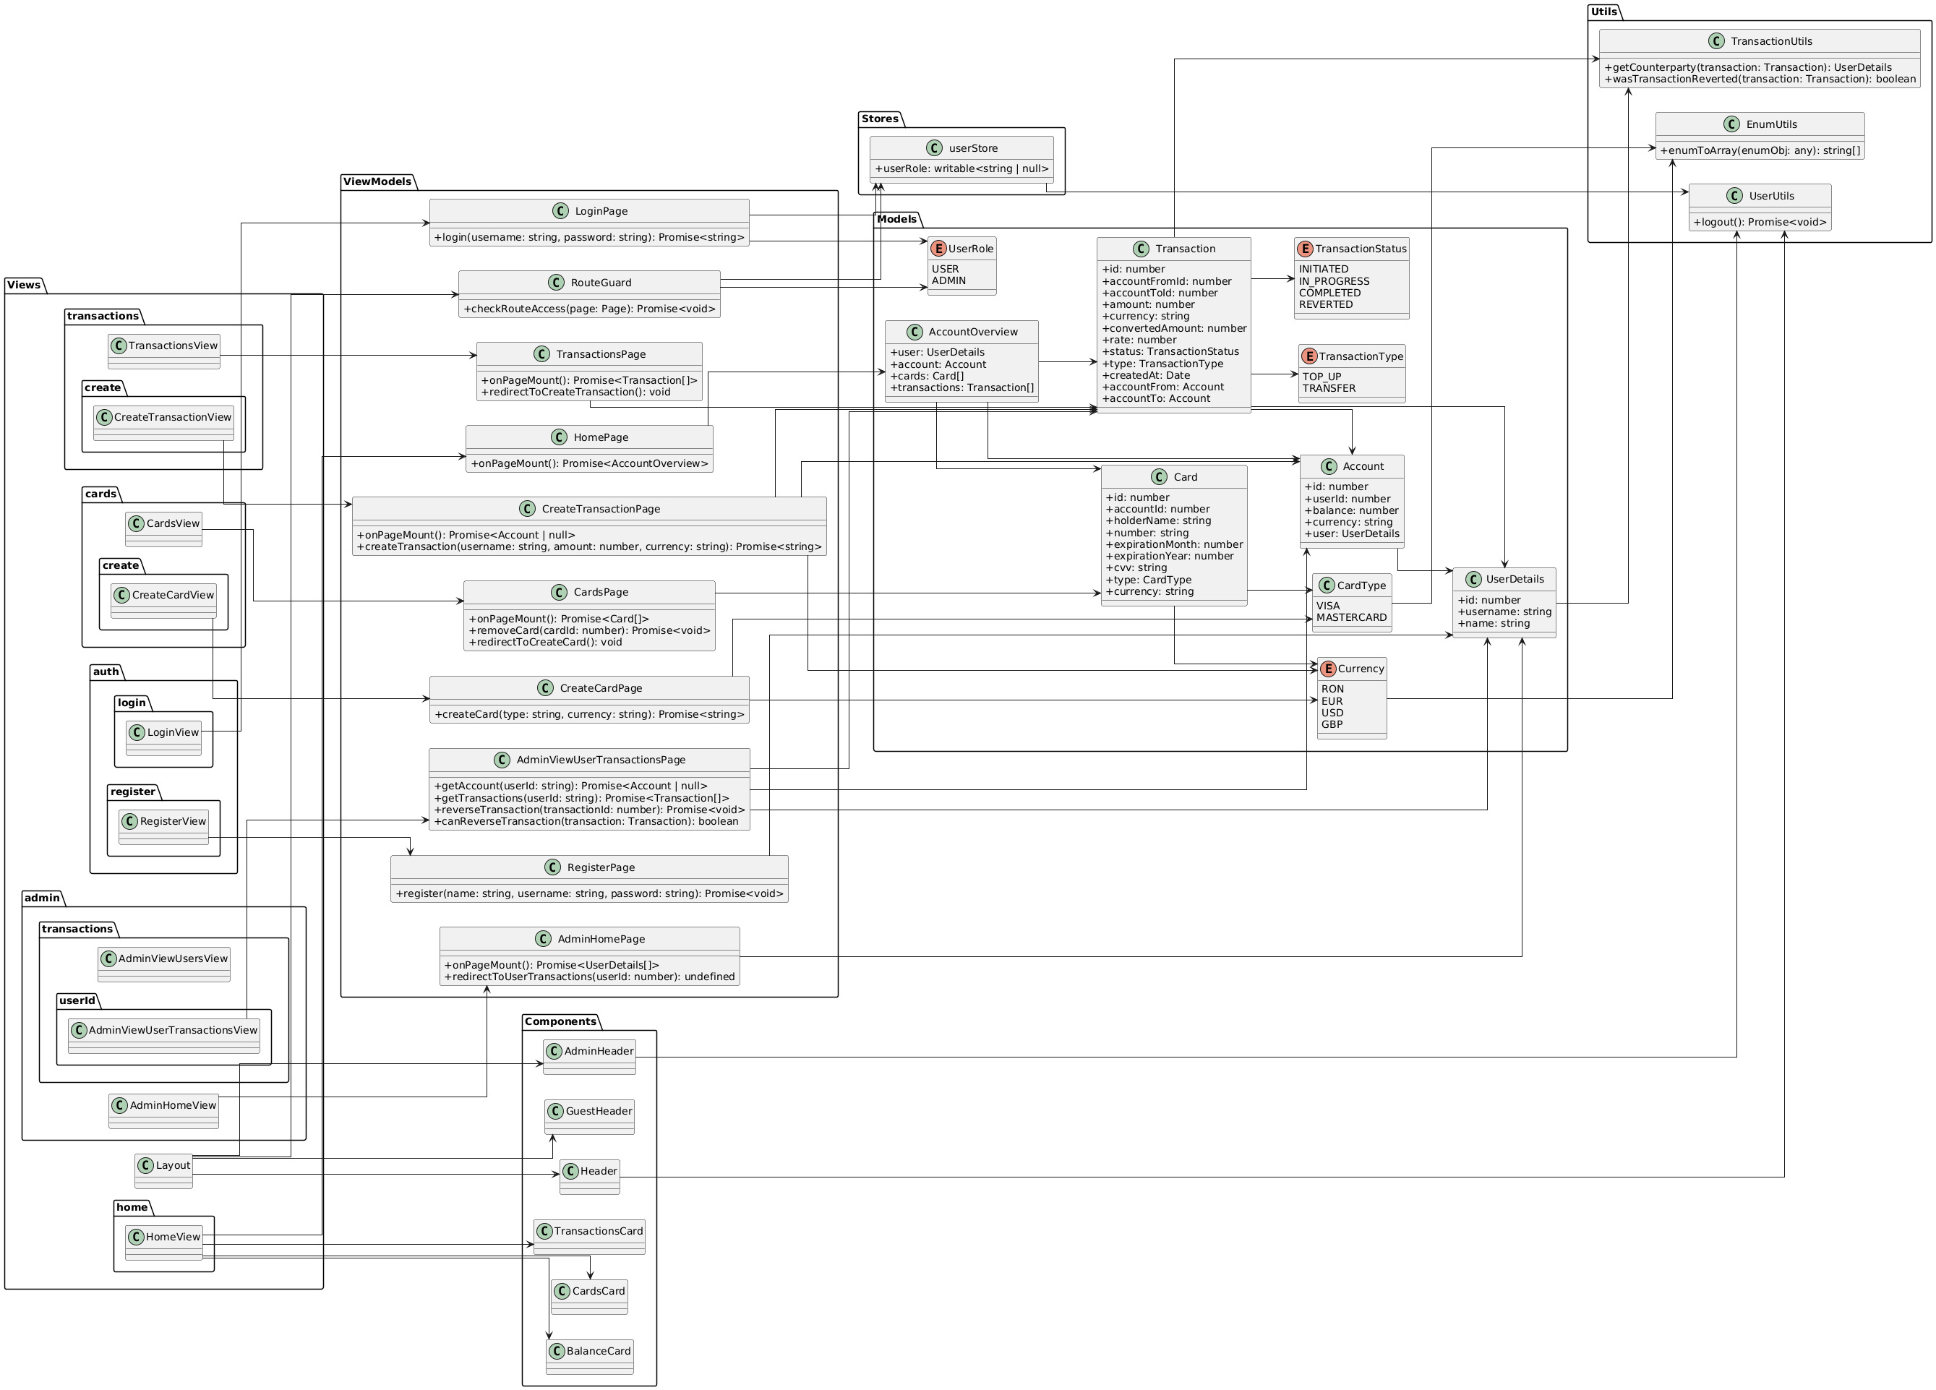

## 3.6. Diagrama de secvență (exemplu: Creare tranzacție)

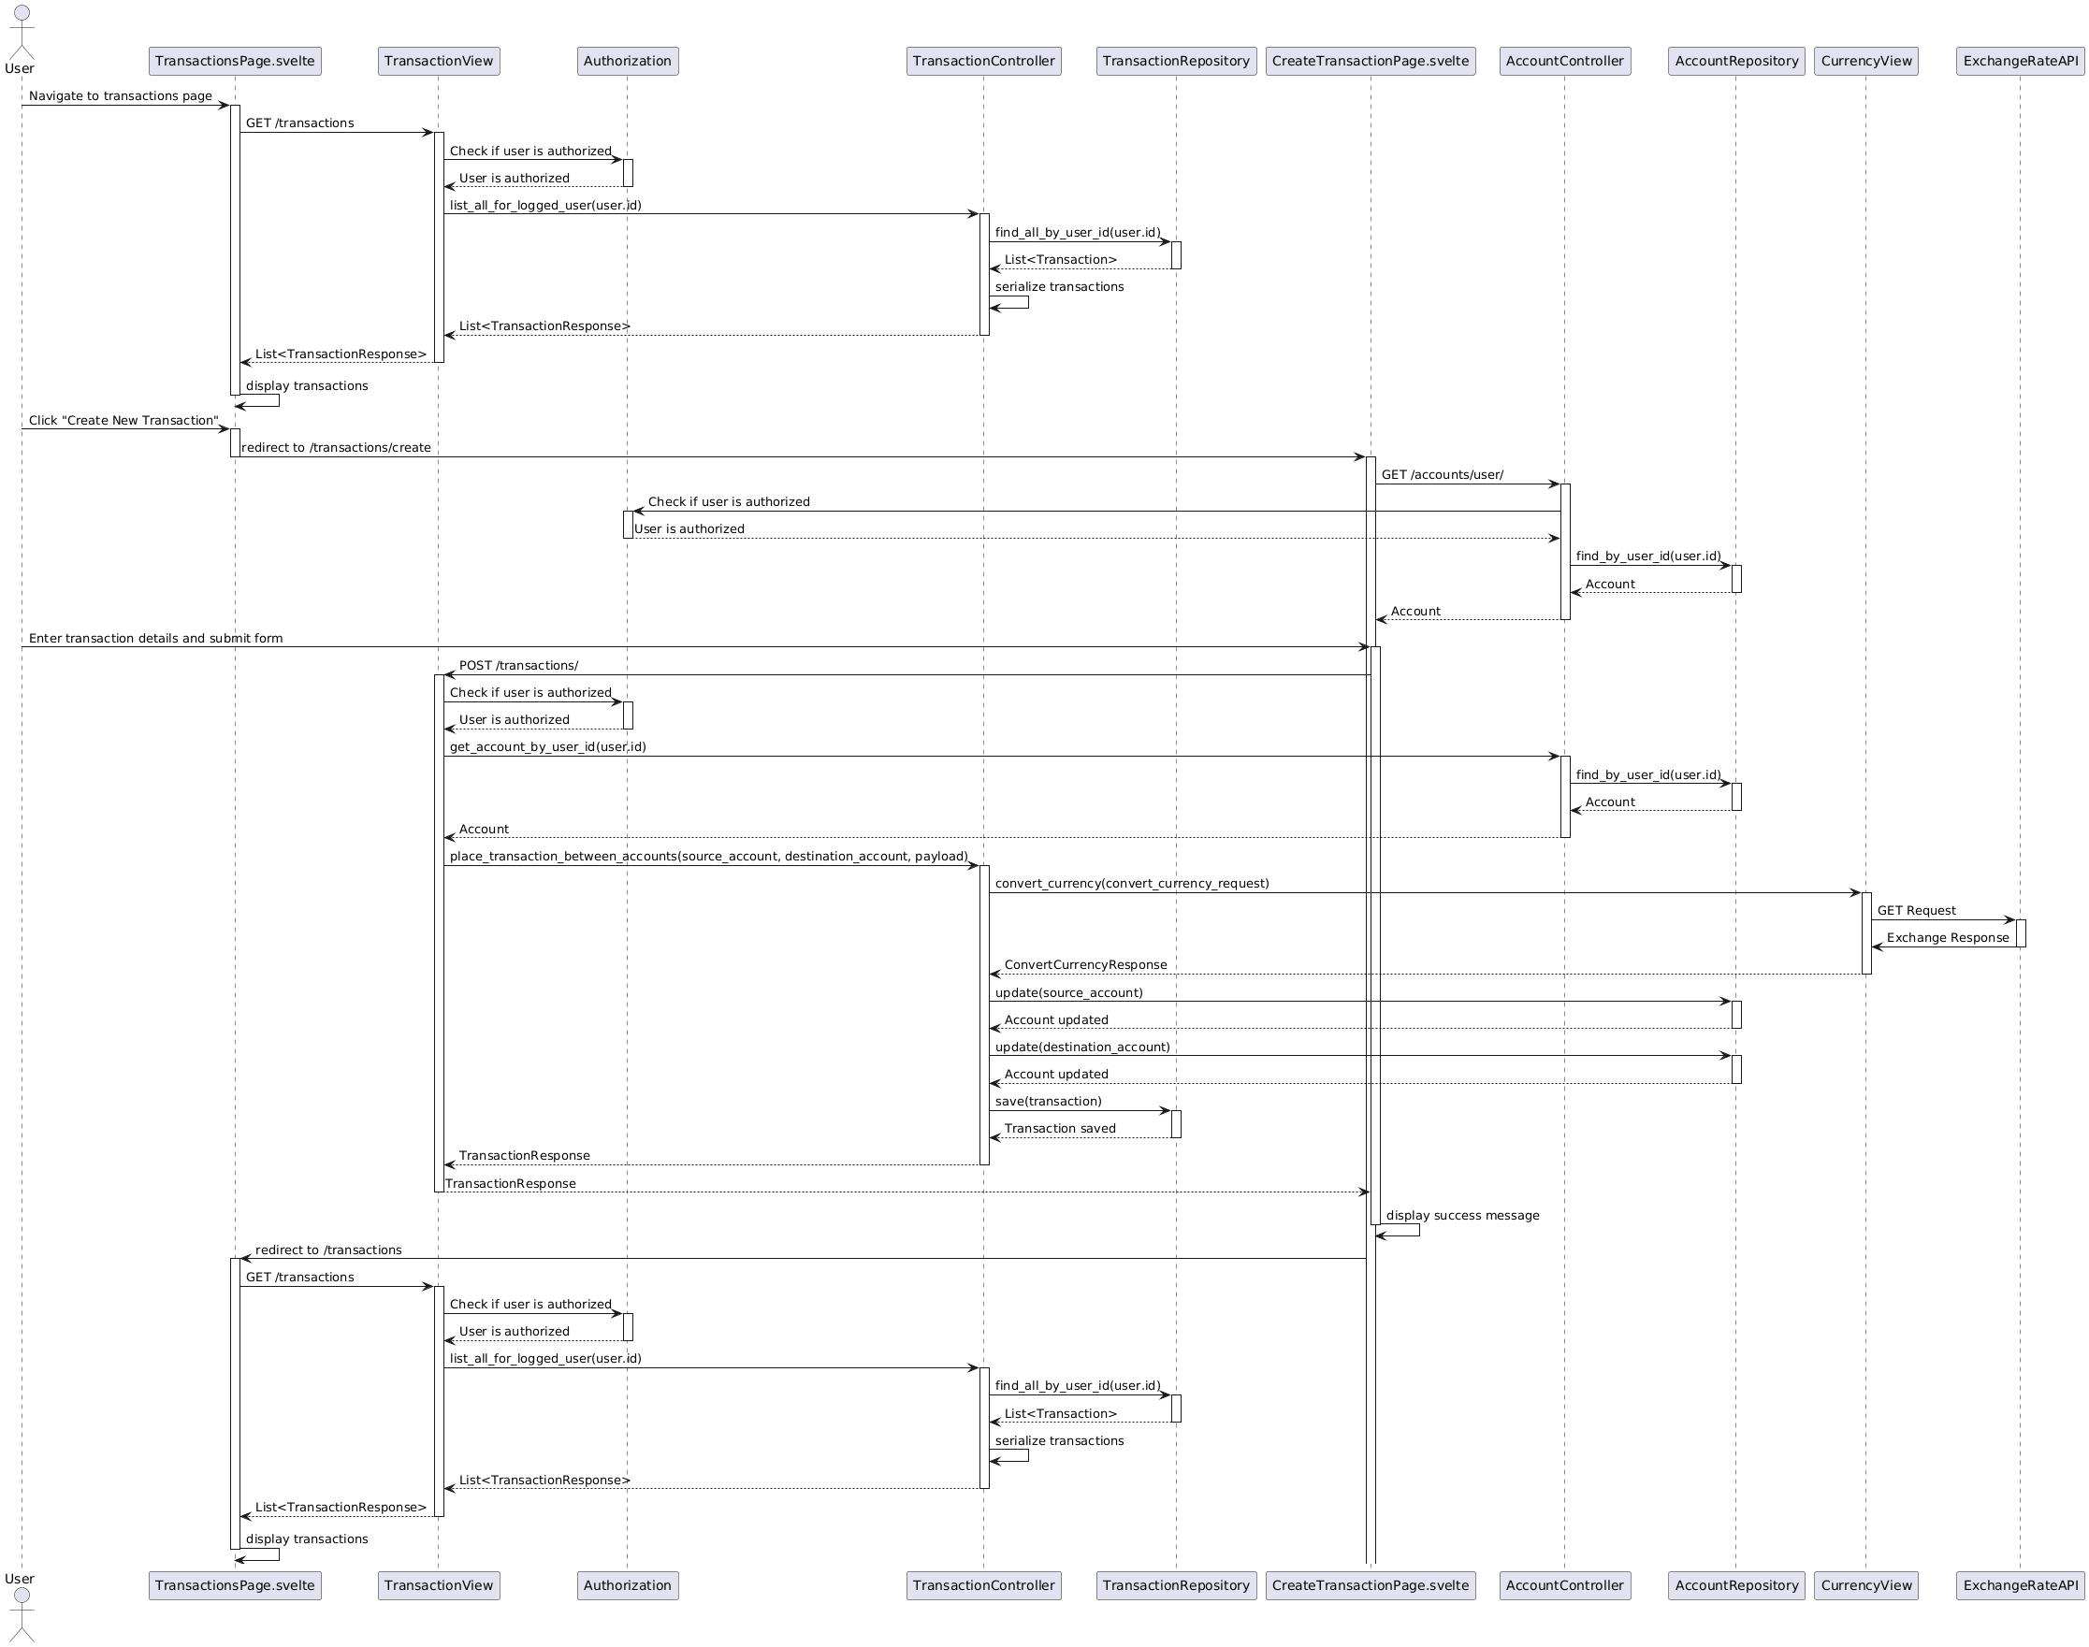

## 3.7. Diagrama de componente

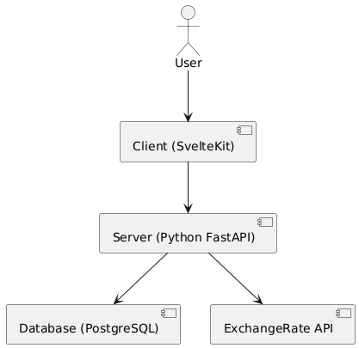

## 3.8. Diagrama de dezvoltare

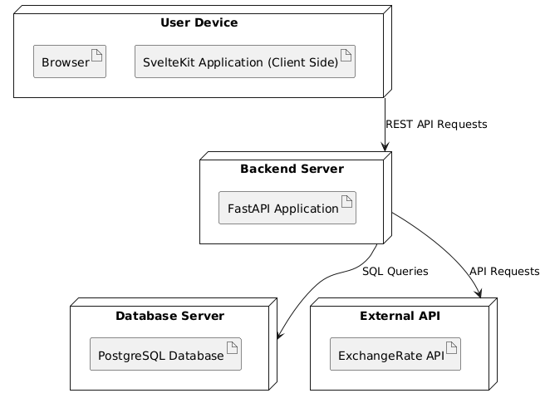

# Descrierea aplicației

În momentul deschiderii aplicației utilizatorul este redirecționat către pagina de sign in dacă acesta nu este înregistrat:

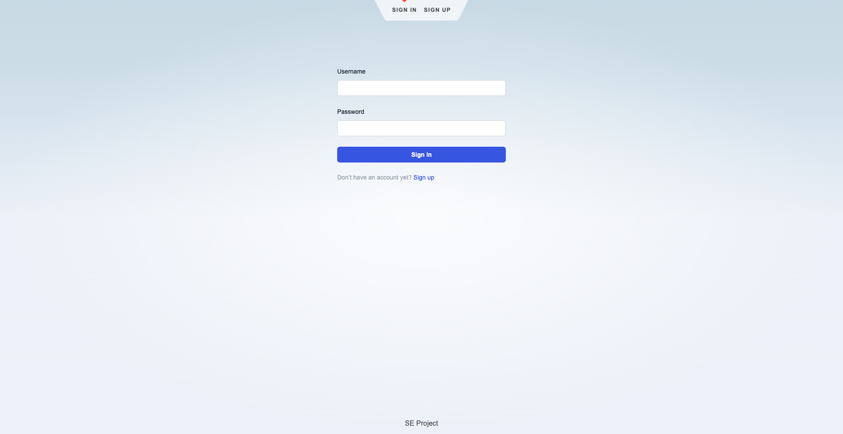Dacă utilizatorul nu are cont poate să își creeze unul utilizând pagina de sign up:

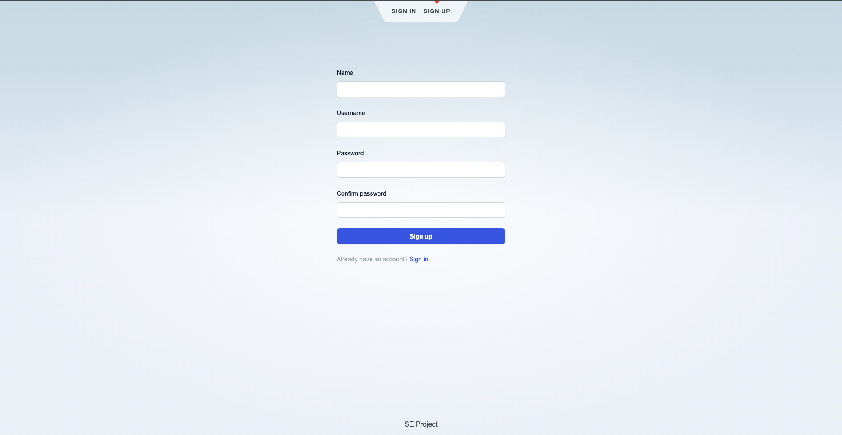După crearea contului utilizatorul va fi redirecționat la pagina de sign in unde se poate autentifica. Autorizarea se realizează cu token JWT care este salvat în cookie-uri, acestea fiind incluse în fiecare request către server. După autentificare va fi redirecționat către pagina principală:

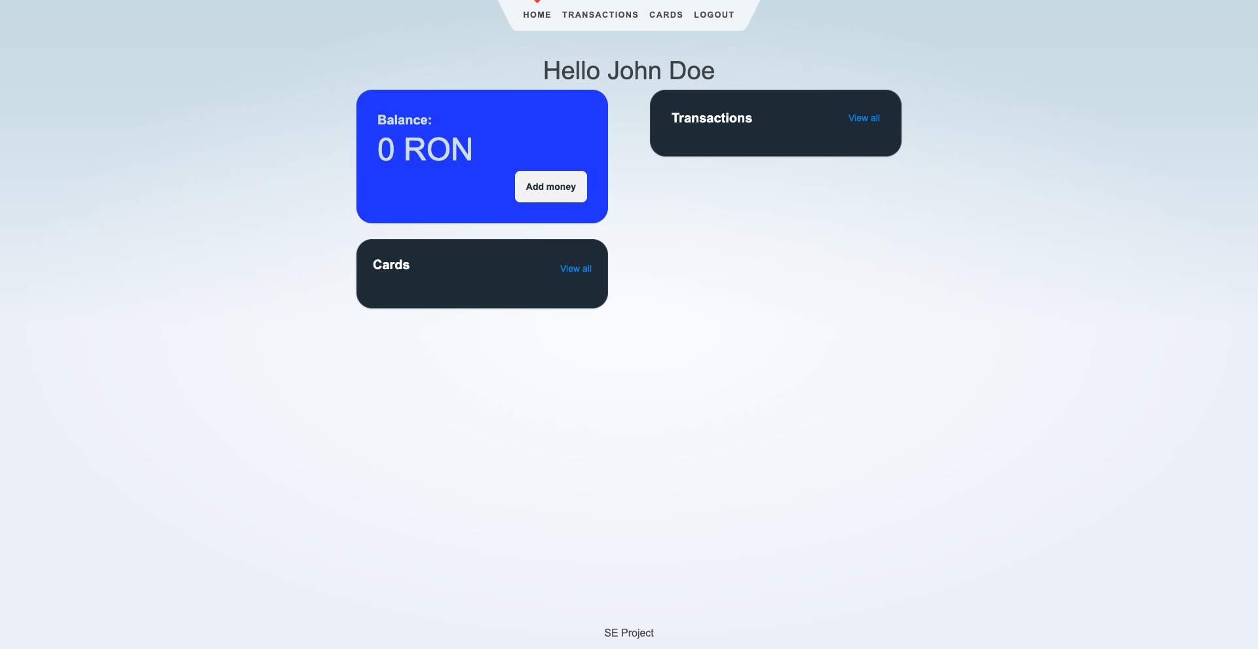Pe pagina principală utilizatorul va putea vedea datele contului său precum: soldul curent, cele mai recente 10 tranzacții și 5 dintre cardurile sale. Aici are opțiunea de a-și adăuga bani în cont prin apăsarea butonului ”Add money” și introducerea sumei dorite:

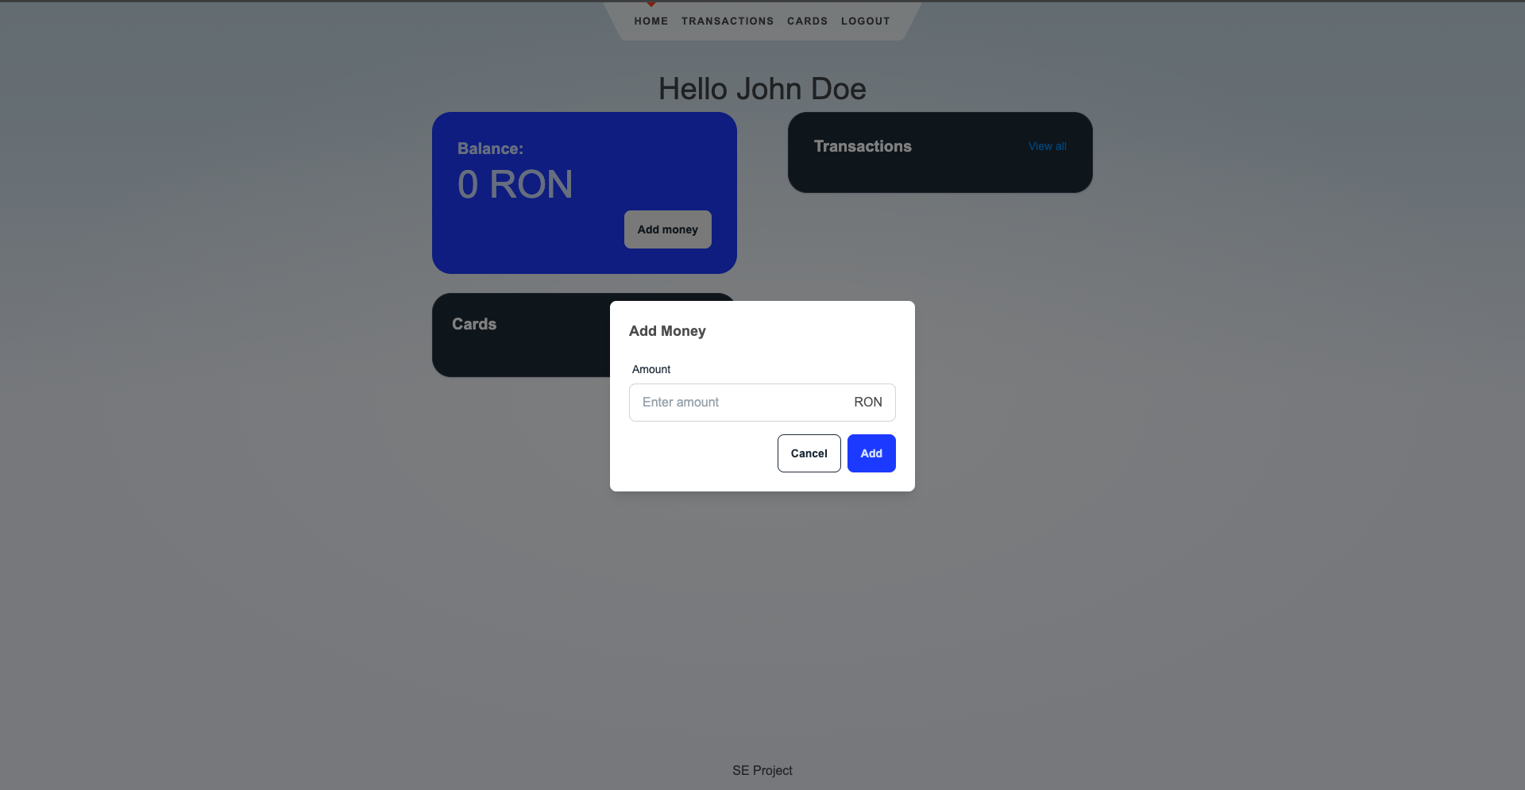Este important de știut că se pot depune bani doar în valuta RON. După adăugarea banilor se va afișa pagina principală actualizată cu noul sold și noua tranzacție:

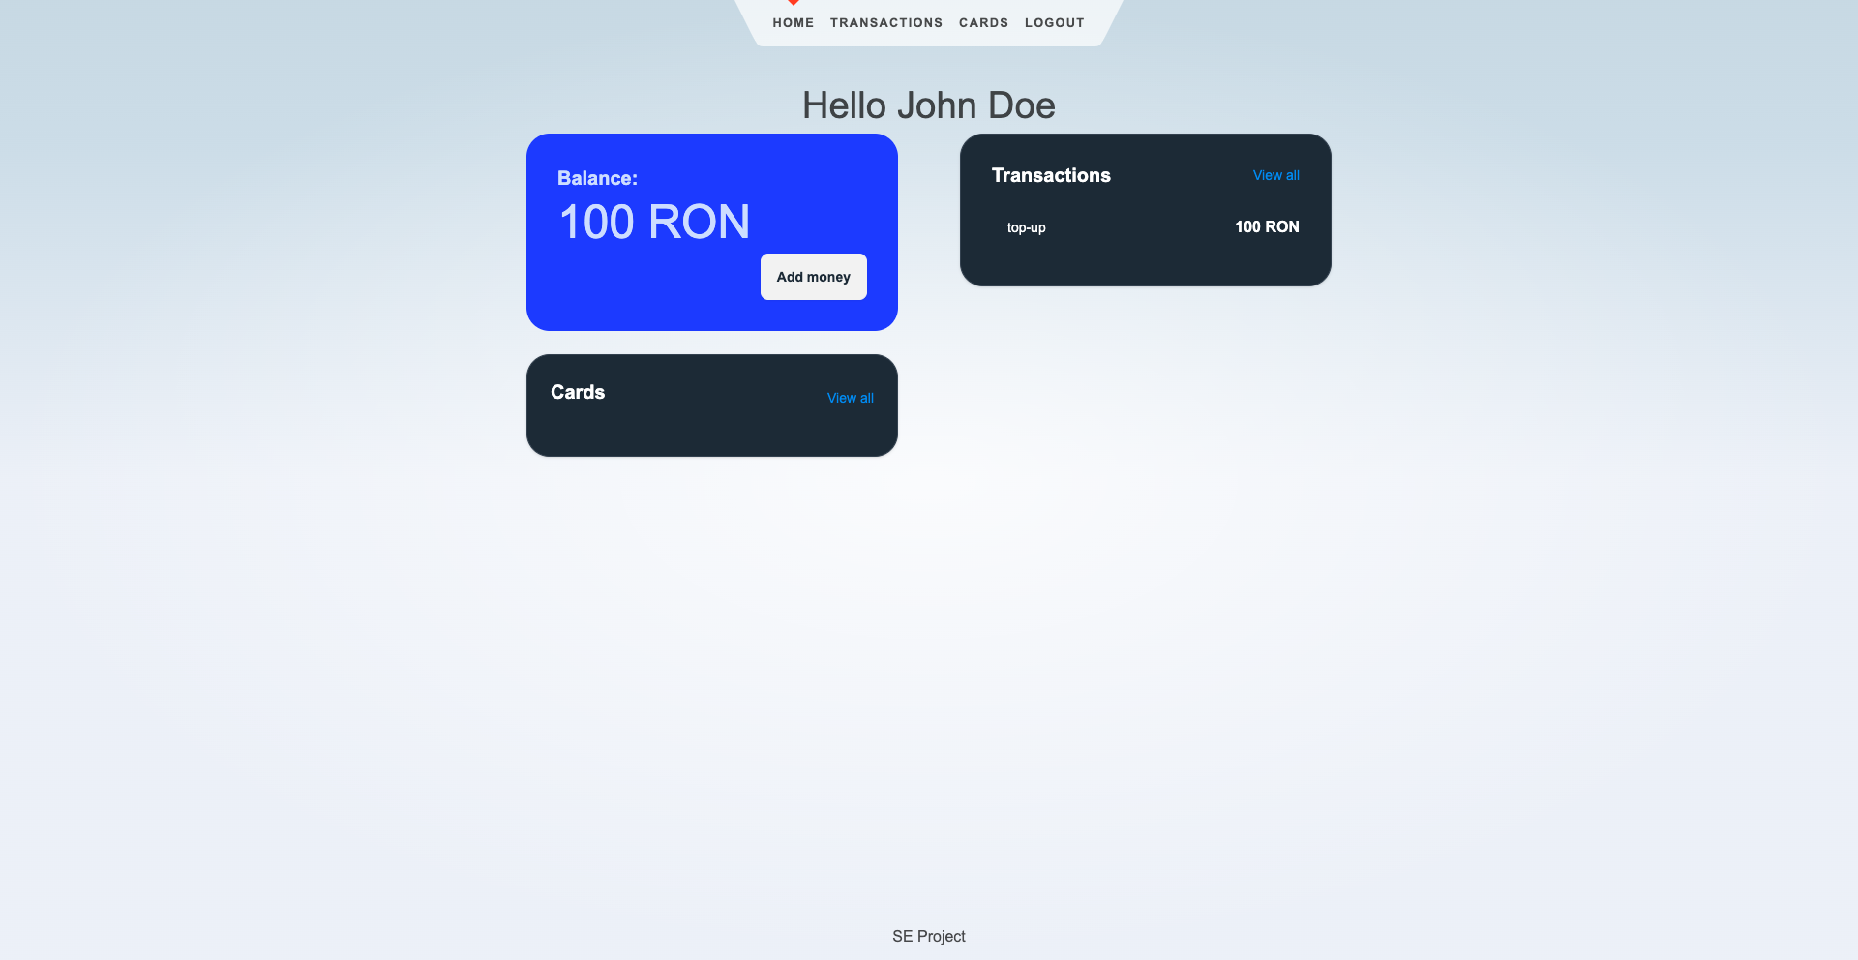Se poate vedea ca tranzacția este una de depunere bani (top-up). Putem vizualiza toate tranzacțiile fie apăsând în meniul de sus pe ”Transactions” fie pe ”View all” în cardul care afișează tranzacțiile recente:

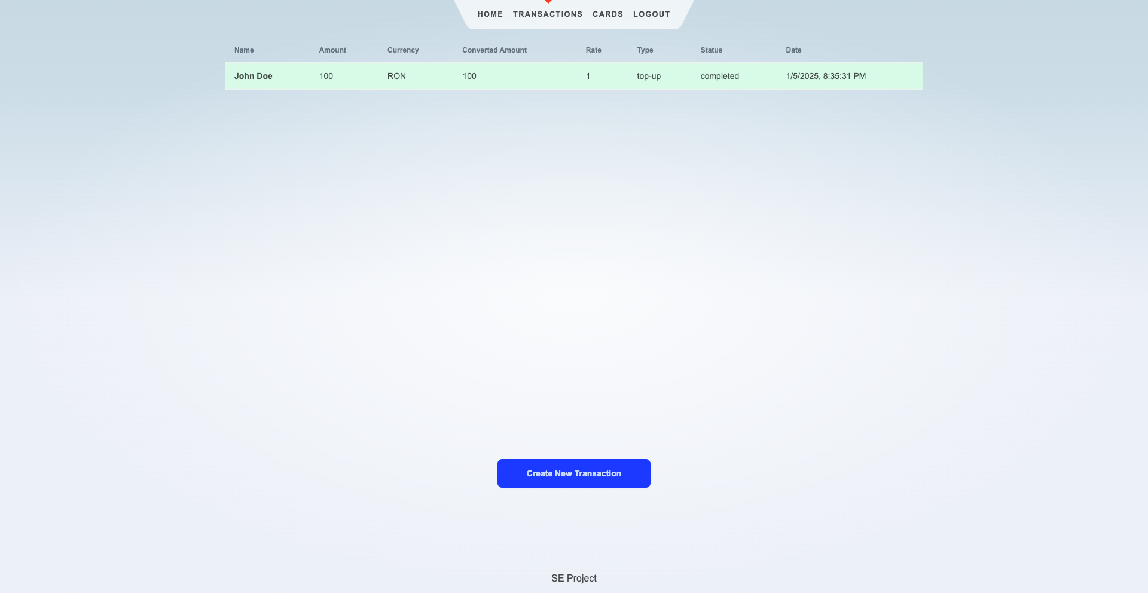Acestea vor fi afișate sub forma unui tabel. Pentru crearea unei noi tranzacții trebuie apăsat butonul ”Create New Transaction” care ne va redirecționa către pagina corespunzătoare:

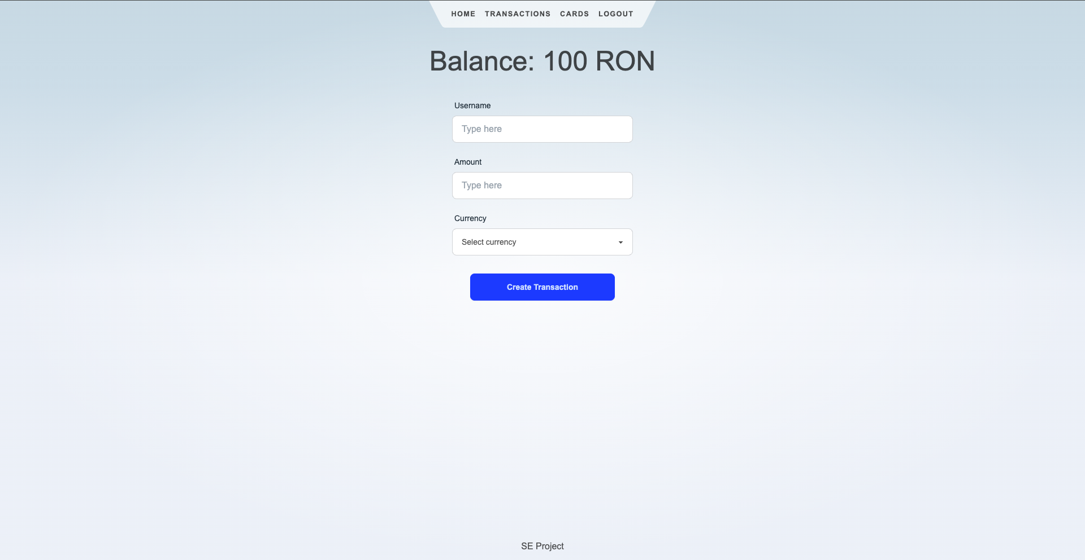Aici trebuie introdus numele de utilizator pentru persoana căreia vrem să îi transferăm bani, suma și valuta (RON, EUR, USD sau GBP). În cazul în care nu avem destui bani în cont se va afișa o eroare:

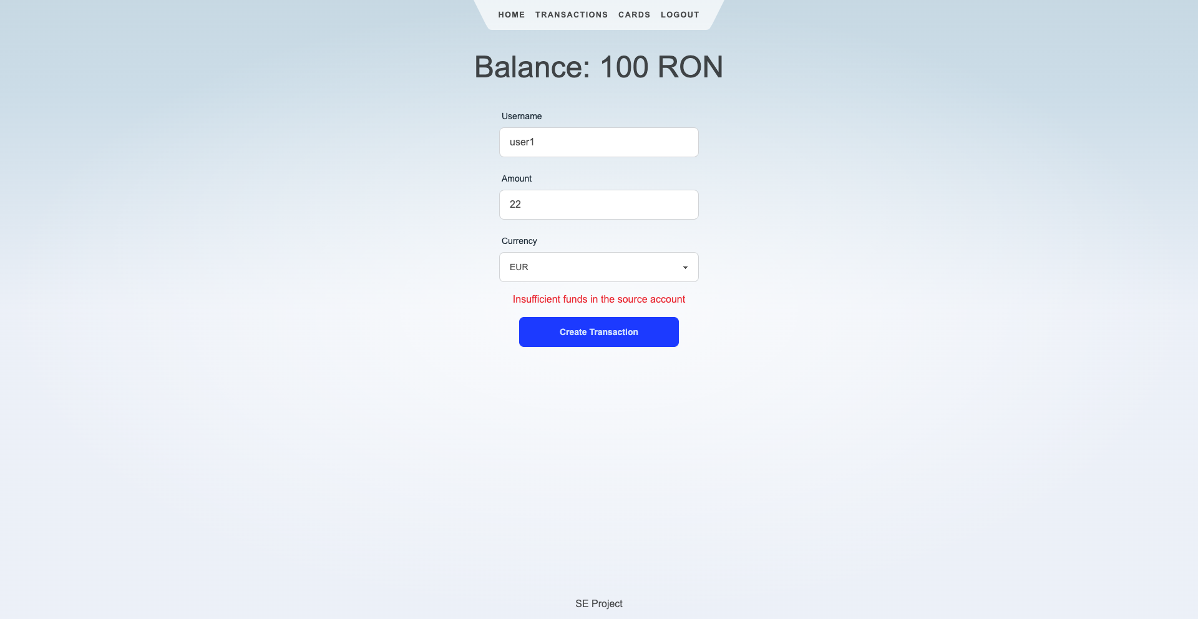Dacă introducem un nume de utilizator care nu există vom primi o eroare. Dacă introducem date corecte tranzacția va fi facută și vom fi redirecționați către pagina cu istoricul tranzacțiilor:

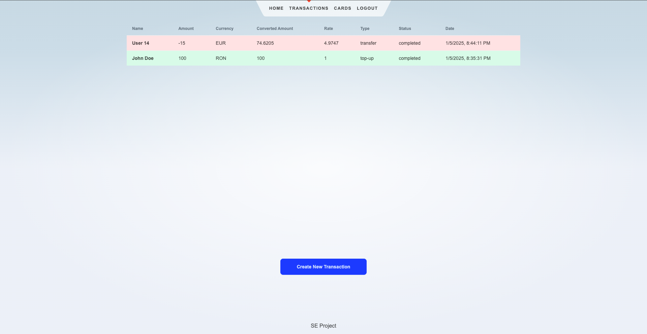Aici se poate vedea tranzacția nou adăugată, suma este negativă fiindcă banii au fost retrași din cont. Se poate vedea și suma convertită în RON (din EUR în acest caz) și rata schimbului valutar. Tranzacțiile pentru care contul este alimentat sunt afișate cu background verde iar cele pentru care sunt retrași bani din cont cu background roșu. Pentru a vedea cardurile disponibile putem selecta ”Cards” din meniul de sus:

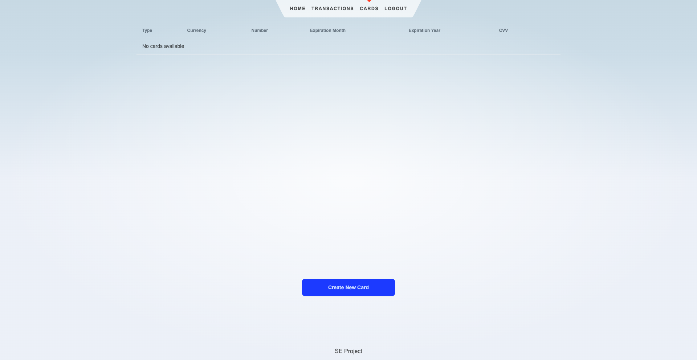Deocamdată nu avem niciun card iar tabelul este gol. Pentru a adăuga unul, apăsăm pe butonul ”Create New Card”:

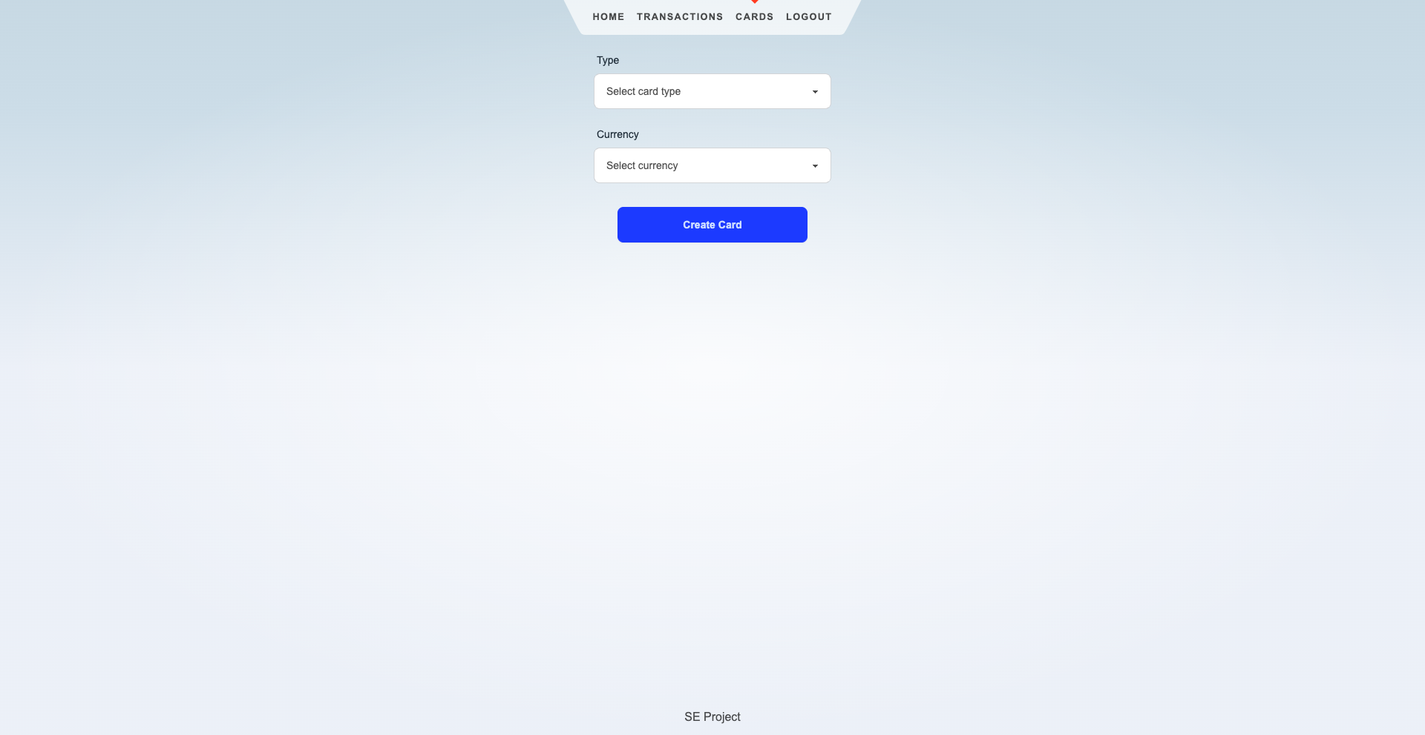Putem alege tipul (Visa sau MasterCard) și valuta. Pentru creare apăsăm butonul ”Create Card” și suntem redirecționați către pagina în care sunt afișate cardurile disponibile:

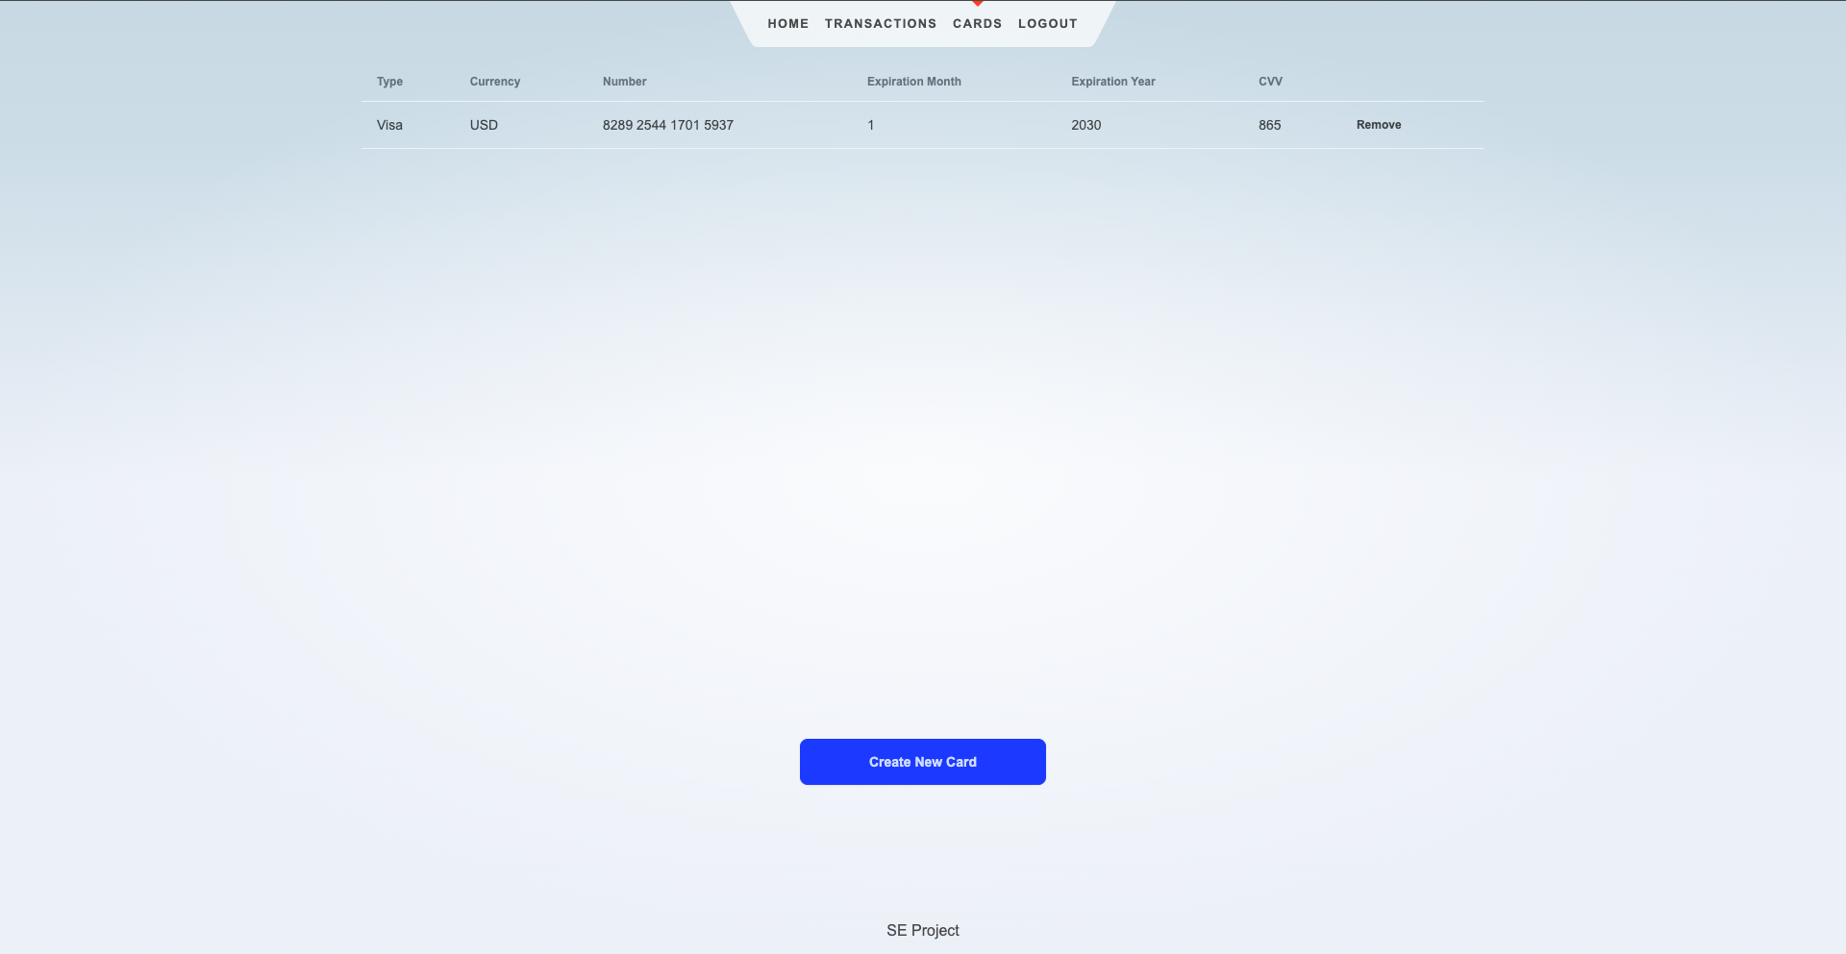Se poate vedea cardul recent adăugat și opțiunea de ”Remove” pentru ștergerea acestuia. Dacă selectăm această opțiune cardul va fi șters și nu va mai apărea în tabel:

Acestea sunt funcționalitățile disponibile utilizatorilor. Pentru părăsirea contului facem click pe butonul ”Logout” din meniul de sus și vom fi redirecționați la pagina de sign in.

Dacă se autentifică un administrator acesta va fi redirecționat către pagina principală a administratorilor:

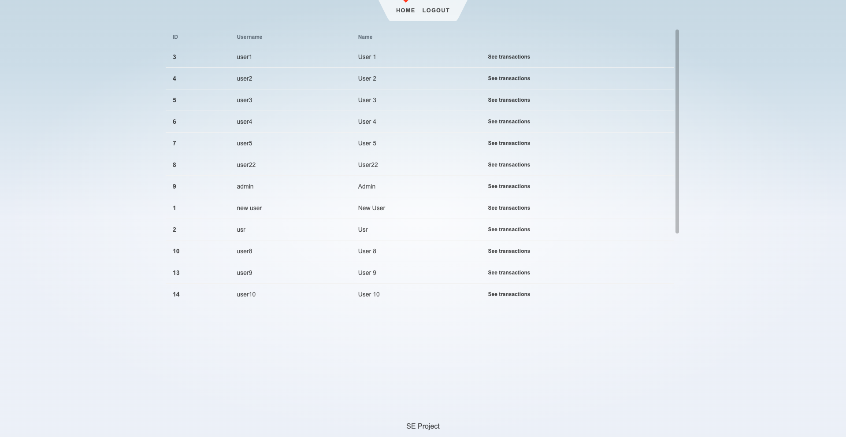Aici se pot vedea toți utilizatorii existenți. Pentru vizualizarea tranzacțiilor unui utilizator se face click pe rândul în care apare sau butonul ”See transactions” din dreptul lui:

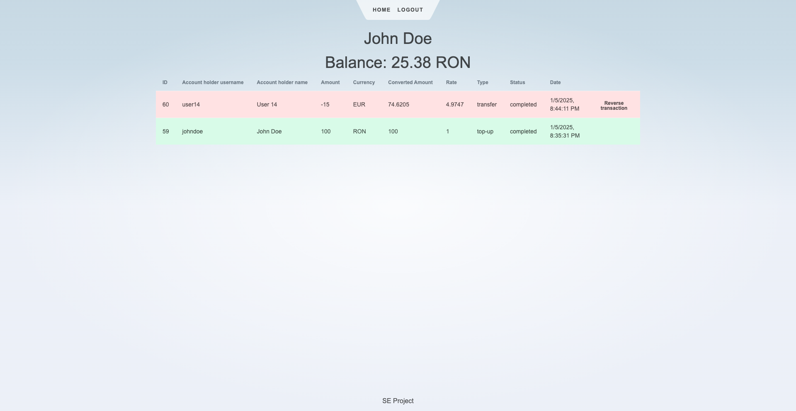Aici putem vedea tranzacțiile utilizatorului cu care am prezentat funcționalitățile de dinainte. Tranzacțiile de tip transfer care sunt în statusul ”completed” pot fi inversate de către un administrator apăsand pe butonul ”Reverse transaction”.

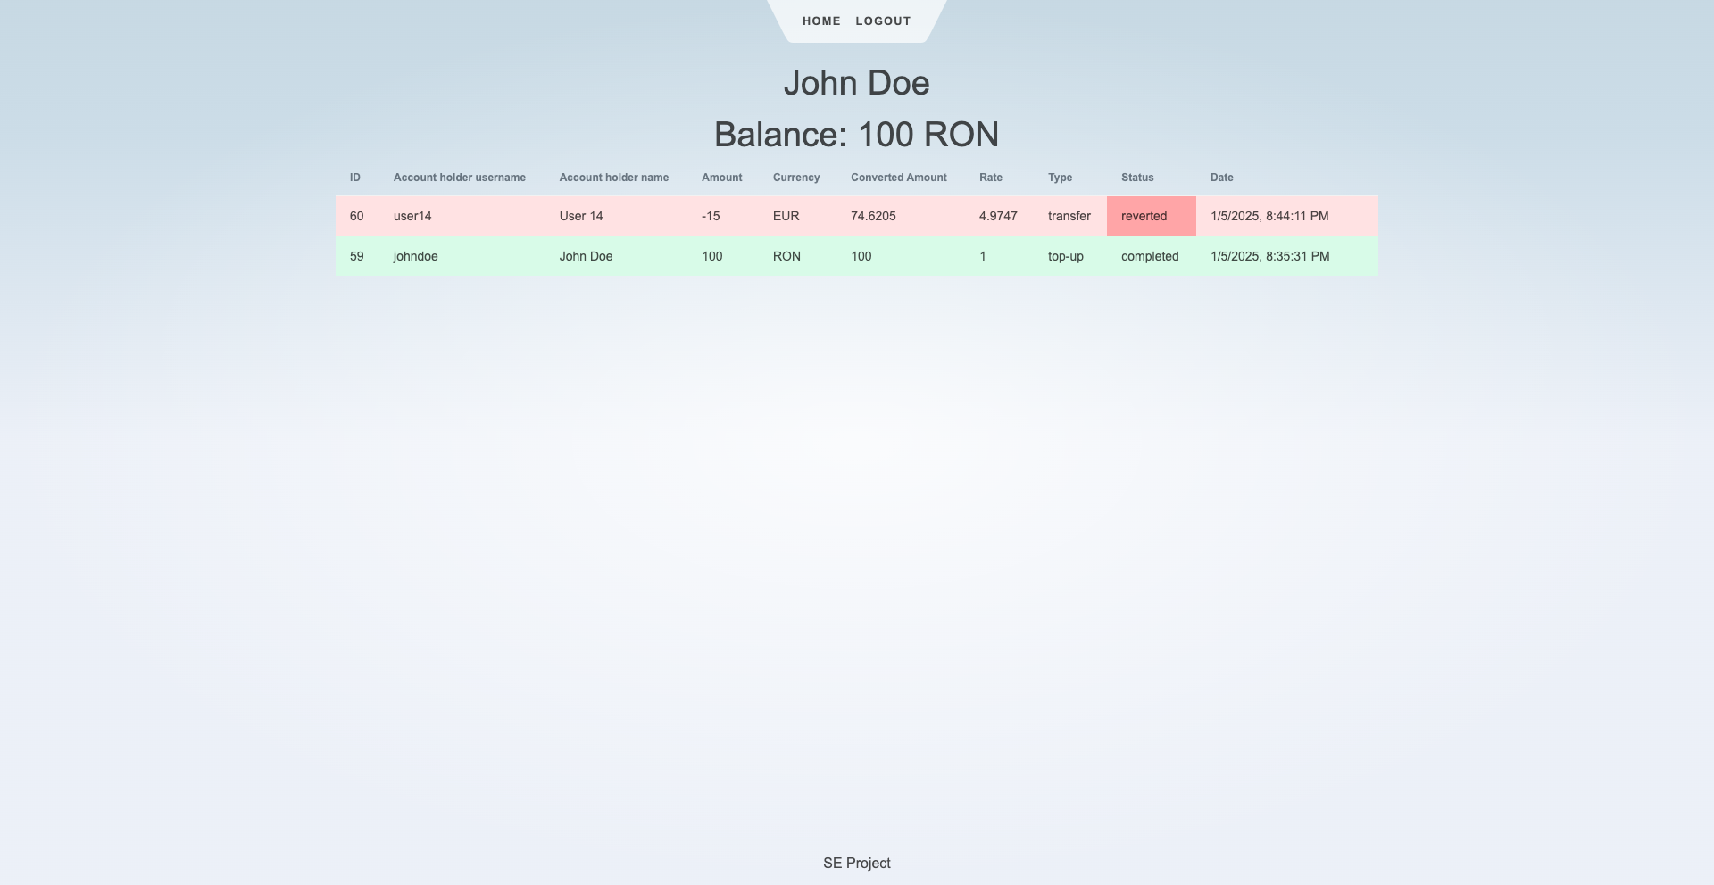După inversarea tranzacției se poate vedea că soldul a fost actualizat (la fel și pentru contul către care au fost trimiși banii) și că statusul tranzacției este ”reverted” și că nu se mai poate inversa. Această tranzacție va apărea inversată și pentru utilizatorul căruia i-au fost trimiși bani. Acestea sunt funcționalitățile administratorilor. Pentru părăsirea contului se face click pe butonul de ”Logout” din meniul de sus.